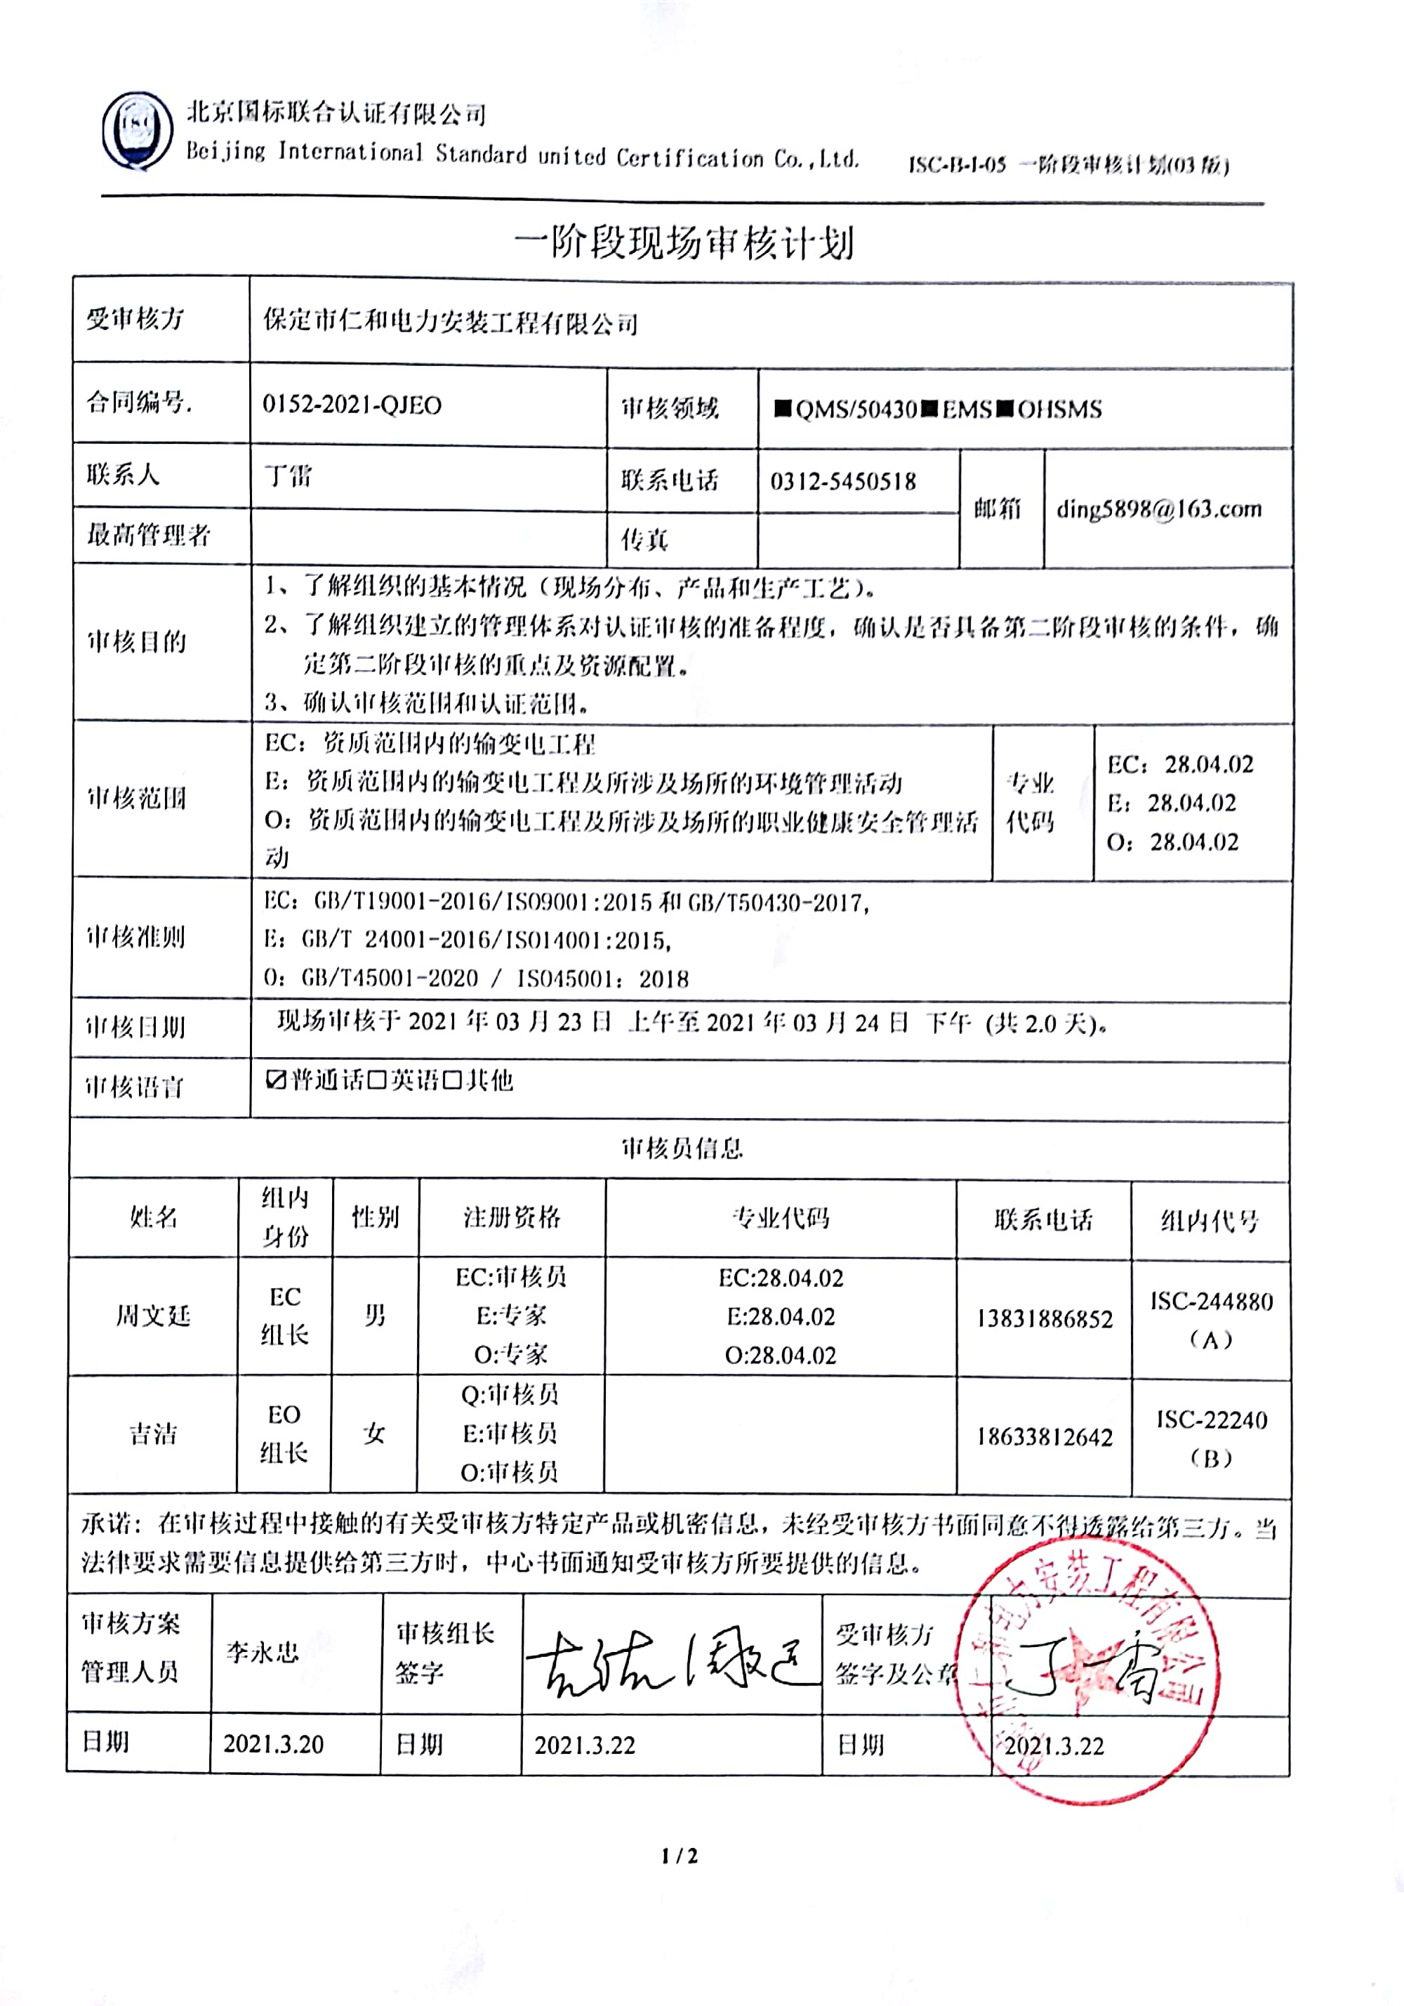一阶段现场审核计划

|  |  |  |  |  |  |  |  |  |  |  |  |  |  |  |  |
| --- | --- | --- | --- | --- | --- | --- | --- | --- | --- | --- | --- | --- | --- | --- | --- |
| 受审核方 | | | 保定市仁和电力安装工程有限公司 | | | | | | | | | | | | |
| 合同编号. | | | 0152-2021-QJEO | | | | | 审核领域 | ■QMS/50430■EMS■OHSMS | | | | | | |
| 联系人 | | | 丁雷 | | | | | 联系电话 | 0312-5450518 | | 邮箱 | | ding5898@163.com | | |
| 最高管理者 | | |  | | | | | 传真 |  | |
| 审核目的 | | | 1、了解组织的基本情况（现场分布、产品和生产工艺）。  2、了解组织建立的管理体系对认证审核的准备程度，确认是否具备第二阶段审核的条件，确定第二阶段审核的重点及资源配置。  3、确认审核范围和认证范围。 | | | | | | | | | | | | |
| 审核范围 | | | EC：资质范围内的输变电工程  E：资质范围内的输变电工程及所涉及场所的环境管理活动  O：资质范围内的输变电工程及所涉及场所的职业健康安全管理活动 | | | | | | | | | 专业  代码 | | EC：28.04.02  E：28.04.02  O：28.04.02 | |
| 审核准则 | | | EC：GB/T19001-2016/ISO9001:2015和GB/T50430-2017,  E：GB/T 24001-2016/ISO14001:2015,  O：GB/T45001-2020 / ISO45001：2018 | | | | | | | | | | | | |
| 审核日期 | | | 现场审核于2021年03月23日 上午至2021年03月24日 下午 (共2.0天)。 | | | | | | | | | | | | |
| 审核语言 | | | ☑普通话□英语□其他 | | | | | | | | | | | | |
| 审核员信息 | | | | | | | | | | | | | | | |
| 姓名 | | 组内  身份 | | 性别 | | 注册资格 | | 专业代码 | | | 联系电话 | | | | 组内代号 |
| 周文廷 | | EC  组长 | | 男 | | EC:审核员  E:专家  O:专家 | | EC:28.04.02  E:28.04.02  O:28.04.02 | | | 13831886852 | | | | ISC-244880  （A） |
| 吉洁 | | EO  组长 | | 女 | | Q:审核员  E:审核员  O:审核员 | |  | | | 18633812642 | | | | ISC-22240  （B） |
| 承诺: 在审核过程中接触的有关受审核方特定产品或机密信息，未经受审核方书面同意不得透露给第三方。当法律要求需要信息提供给第三方时，中心书面通知受审核方所要提供的信息。 | | | | | | | | | | | | | | | |
| 审核方案  管理人员 | 李永忠 | | | | 审核组长  签字 | |  | | | 受审核方  签字及公章 | |  | | | |
| 日期 | 2021.3.20 | | | | 日期 | | 2021.3.22 | | | 日期 | | 2021.3.22 | | | |

一阶段现场审核计划

|  |  |  |  |
| --- | --- | --- | --- |
| **审核日程安排** | | | |
| **日期** | **时间** | **受审核部门、场所及审核内容** | **审核人员** |
| **2021.3.23** | 8:00-8:30 | **首次会议（管理层）** | AB |
|  | 8:30-12:00 | 管理层：资质查验；管理体系策划情况，过程识别和策划的充分性（包括外包过程）；确定认证范围包括任何不适用及理由的充分性；体系覆盖人数确认；管理方针和目标的适宜性；内部审核管理评审策划和实施；基础资源条件；质量环境安全事故及投诉情况；  A审核QJ 4.1/4.3/4.4/（3.1）/5.2（3.2）/6.2（3.2）/7.1.1（3.4.1）9.2（12.2）/9.3（12.4）  B审核EO 4.1/4.3/4.4/5.2/6.2/9.2/9.3/7.1 | AB |
|  | 13:00-17:00 | 办公室：组织的知识，文件化信息，环境因素、危险源的识别评价情况，合规义务、适用法律法规识别的充分性及合规性评价情况，目标、指标及管理方案的可行性  A审核Q7.1.6/7.5（3.5）；  AB审核EO 6.1.2/6.1.3/6.2.2/7.5 | AB |
| **2021.3.24** | 8:00-16:30 | 工程技术部/在建项目：现场基本情况（包括产品实现流程、设备、监视和测量设备等）资源的配置；特殊过程识别；环境因素、危险源的识别评价情况；应急准备及响应  A审核Q8.1（10.1）/7.1.3（7.1）/7.1.4/7.1.5/8.5.1（10.4）；  AB审核EO6.1.2/8.2 | AB |
|  | 16:30-17:00 | **末次会议（管理层）** | AB |
| 注 | 12:00-13:00 | 为午休时间 |  |